###### 自第二个版本开始 “懒人江湖 - 一梦江湖免费辅助V1.0.1”正式更名为 “苟咸鱼以日常v1.0.2”

###### 软件报错误杀

从 指定安全地址 下载的本软件安全无毒，直接关闭所有拦截软件即可。介意请删除。

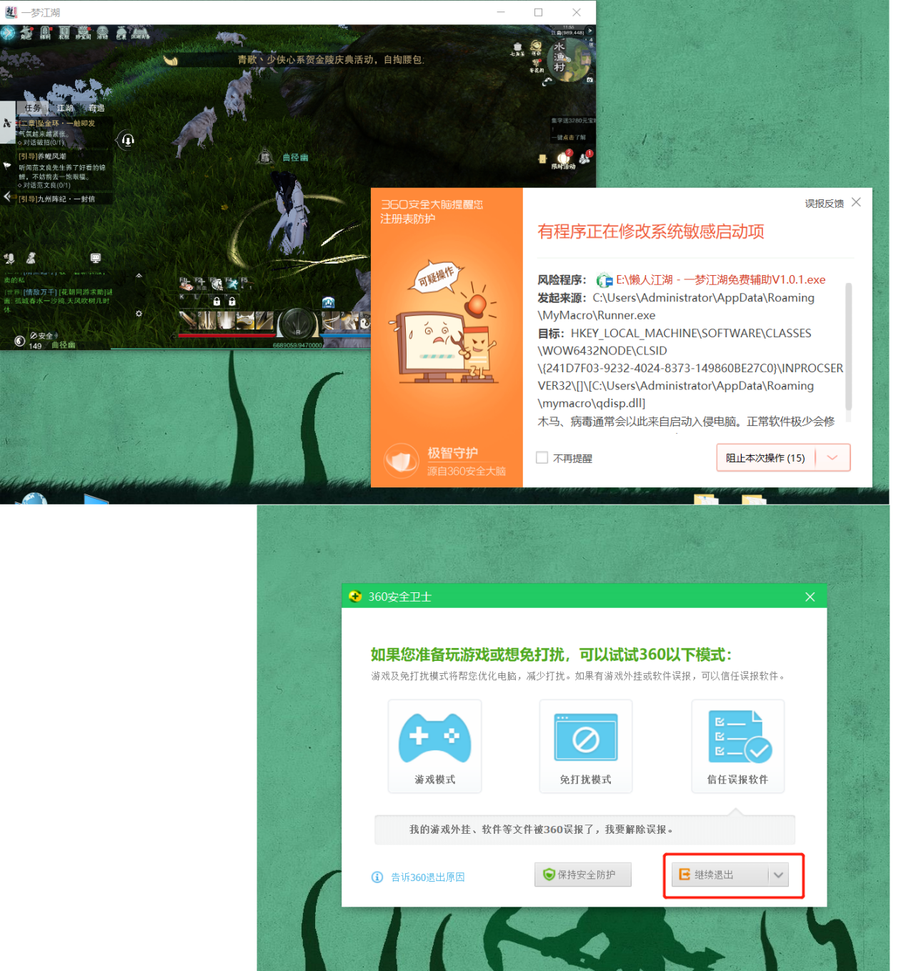

###### 秒杀抢摆摊

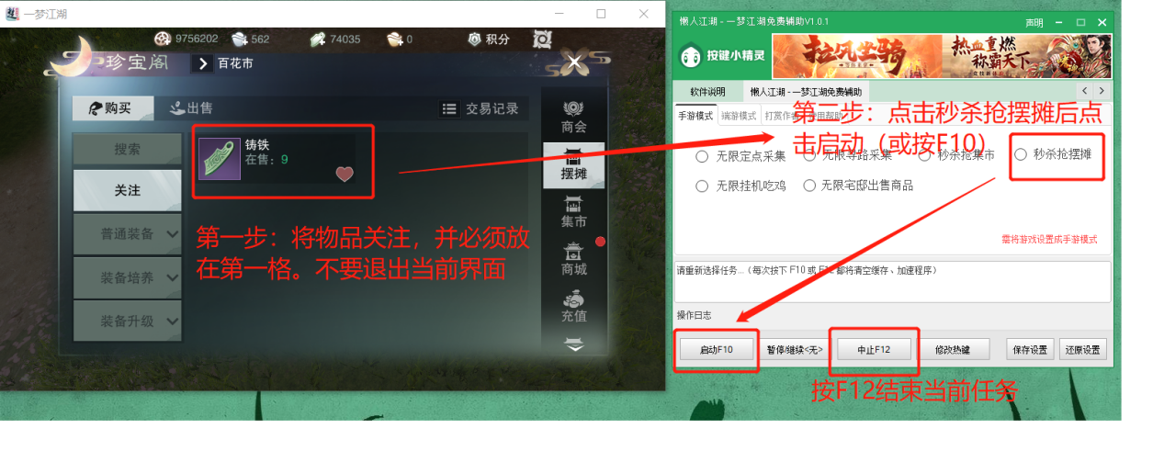

###### 秒杀抢集市

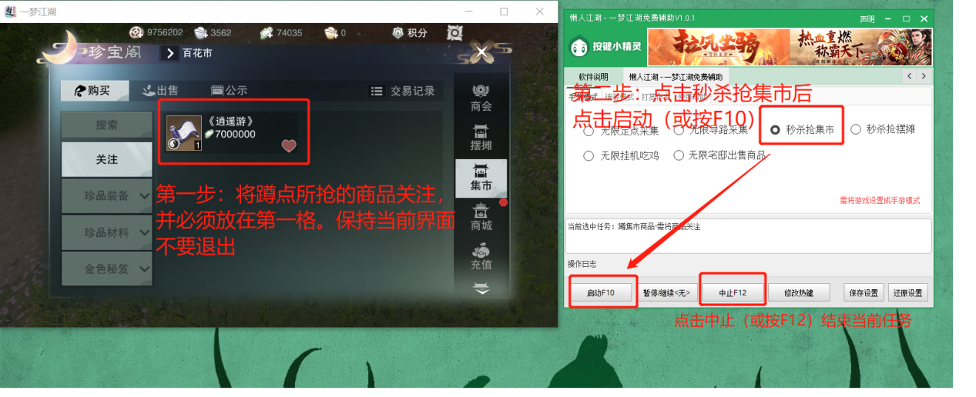

###### 无限定点采集

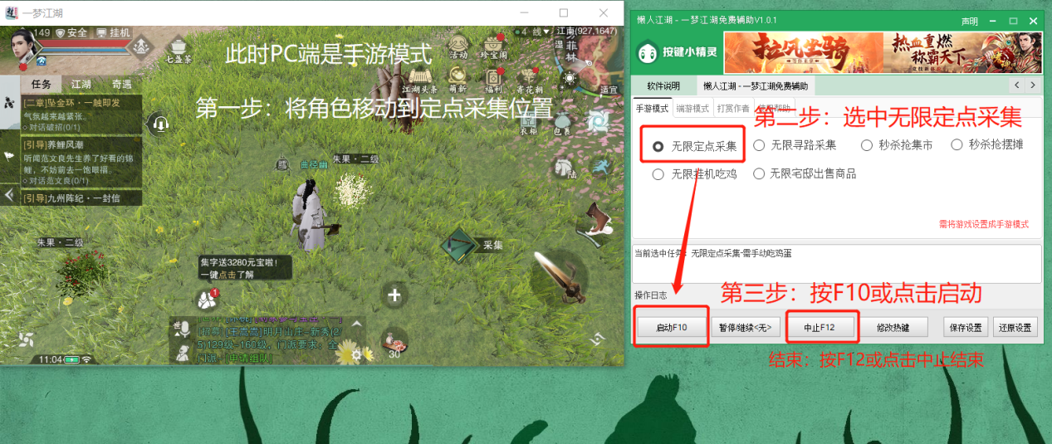

###### 无限寻路采集（仅支持朱果、地灵果）

###### x1x2

###### 无限挂机吃鸡

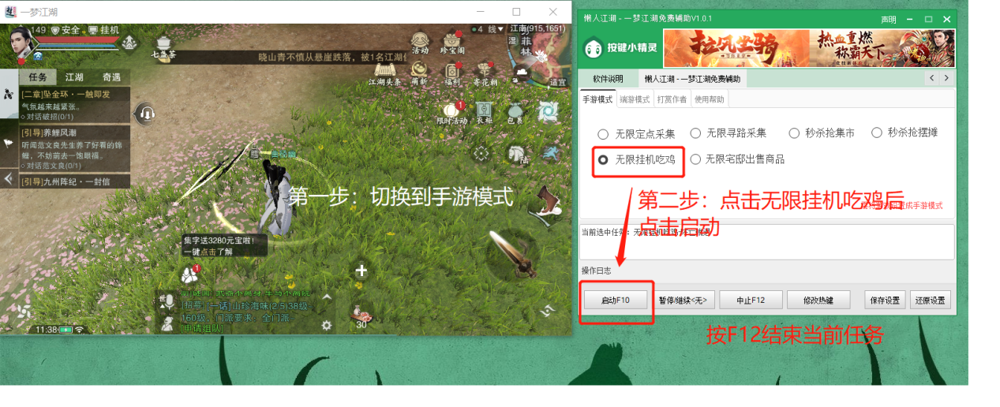

###### 无限宅邸出售商品

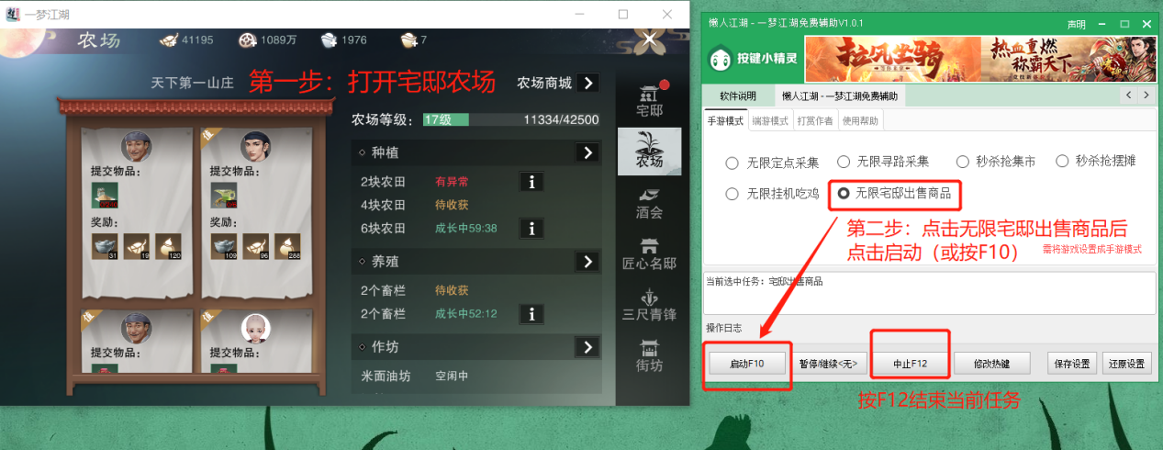

###### 无限华山论剑

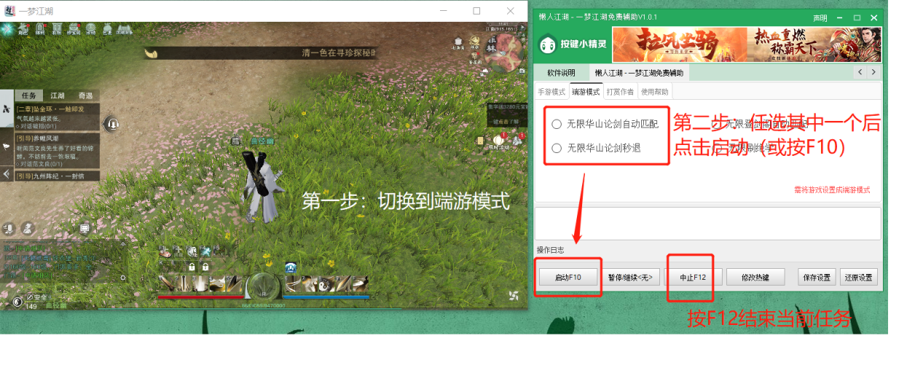

###### 无限刷绝学

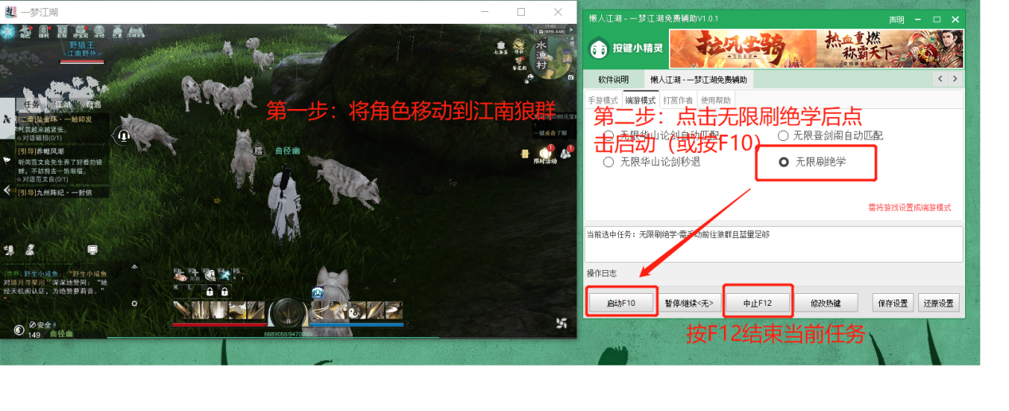

###### 打赏作者

1. 本人所作之软件，目的是减轻游戏中日常重复性操作所带来的疲劳，并非改变游戏数据类软件，也不会收集任何用户数据。
2. 如果觉得本软件已经帮助到了您，请及时给予作者适当的鼓励，您的鼓励是作者继续优化开发下一版本的动力！

3. 本软件永久免费，不会对用户进行任何流氓式捆绑，也绝不会利用该软件谋取任何不正当利益，请不要相信本软件出现的任何广告。

4. 技术自身没有错，请不要滥用程序影响游戏环境。

5. 唯一指定下载地址：https://github.com/LazyBoy123/lrjh

